ĐẠI HỌC CÔNG NGHỆ TP.HCM (HUTECH)
Thực hành Phân tích thiết kế hướng đối tượng
BÀI 5

QUẢN LÝ HỒ SƠ BỆNH ÁN CỦA BỆNH NHÂN
Họ và tên: Trần Văn Hiếu MSSV: 1250080054
Lớp: …………………… Nhóm TH: …………… Ngày: …… / …… / ………

1. MÔ TẢ
Một bệnh viện đa khoa quốc tế cần xây dựng phần mềm quản lý bệnh án, dưới đây là thông tin mô tả.
Bệnh nhân lần đầu tiên khám bệnh tại bệnh viện được phát phiếu đăng ký khám bệnh và theo dõi sức khỏe thường xuyên của bệnh viện. Bệnh nhân cần đóng một lệ phí hằng năm cho việc quản lý và khám định kỳ.
Thông tin phiếu đăng ký bao gồm: Họ tên, địa chỉ, ngày sinh, điện thoại liên lạc và một ảnh chụp 3x4… Nhờ thông tin của phiếu đăng ký này và lệ phí đóng một năm, bệnh nhân được phát hồ sơ bệnh án. Thông tin hồ sơ bệnh án bao gồm: Trang bìa ghi Mã hồ sơ để phân biệt các bệnh nhân khác nhau và các thông tin từ phiếu đăng ký. Các trang sau ghi nhận phiếu khám bệnh, thông tin ghi nhận bao gồm: Ngày giờ khám, bác sĩ khám, khoa điều trị, triệu chứng (Nhức đầu, thân nhiệt, huyết áp…), toa thuốc điều trị cho triệu chứng trên và các xét nghiệm cần thiết. Tất cả thông tin trên được phòng chăm sóc và theo dõi khách hàng ghi nhận lại trên máy tính sau khi bệnh nhân làm thủ tục xuất viện và thanh toán viện phí. Thông tin này tiện cho việc theo dõi diễn biến của bệnh, phản ứng phụ do thuốc gây ra cũng như hiệu quả của việc điều trị và trách nhiệm của bác sĩ trong các đợt điều trị.
Mỗi khi bệnh nhân khám bệnh lần sau có thể mang hồ sơ bệnh án theo hoặc chỉ cần báo mã hồ sơ (hoặc các thông tin tìm kiếm khác để lấy ra hồ sơ trong máy tính). Các bác sĩ điều trị lần này có thể biết được lý lịch bệnh án và sức khỏe của bệnh nhân để đưa ra cách điều trị thích hợp nhất.
Các bệnh nhân có hồ sơ bệnh án ngoài việc điều trị bệnh còn có quyền lợi khám sức khỏe định kỳ theo quý mà không phải đóng tiền. Bệnh nhân có thể gọi đến phòng chăm sóc khách hàng để có cuộc hẹn chính xác ngày giờ khám phù hợp với thời gian rảnh của mình. Thông tin các đợt khám sức khỏe cũng được ghi nhận như một lần điều trị nhưng không có bệnh hoặc phát hiện mầm bệnh sớm nhất để phục vụ khách hàng hiệu quả nhất.

2. CÂU HỎI
1) Hãy xác định các Class cùng các thuộc tính, phương thức tương ứng. Chỉ định ID cho thuộc tính của từng Class.
2) Tìm mối liên kết giữa các Class. Dùng StarUML vẽ Class Diagram, chú ý các ký hiệu thích hợp cùng bản số tương ứng (nếu có).
3) Hãy xác định các Actor và các Use Case tổng quát có trong mô tả trên. Sử dụng StarUML, vẽ Use Case Diagram tổng quát cho toàn bộ hệ thống. Mô hình đảm bảo cho phép quản lý toàn bộ các loại thực thể và các xử lý cần thiết liên quan. Lưu file bài làm và mô hình với tên phù hợp.
4) Vẽ Use Case Diagram phân rã chi tiết hoạt động từ lúc bệnh nhân vào đăng ký khám bệnh, xét nghiệm cho đến khi nhận được toa thuốc.
5) Vẽ Activity Diagram cho Câu 4 ở trên. Lưu lại mô hình với tên file phù hợp.
6) Vẽ Sequence Diagram cho nghiệp vụ “Lập toa thuốc” để mô tả quy trình bác sĩ kê toa thuốc cho bệnh nhân sau khi khám bệnh.

3 Mục tiêu và quy ước triển khai
Câu hỏi | Nội dung trả lời và sơ đồ
1 | Mục 4 xác định 14 lớp nghiệp vụ cùng thuộc tính, ID và trách nhiệm.
2 | Bảng gồm 15 liên kết và Hình 1 Class Diagram.
3 | Tác nhân, danh mục 12 Use Case và Hình 2 tổng quát.
4 | Hình 3 phân rã quy trình đăng ký khám đến nhận toa; Hình 4 phân rã riêng UC09.
5 | Hình 5 Activity quy trình và Hình 6 Activity lập toa.
6 | Hình 7 Sequence lập toa thuốc; Hình 8 bổ sung thanh toán và hoàn tất.

- Một PhieuKhamBenh đại diện một đợt khám trong phạm vi LAB; chưa có lớp bệnh án nội trú nhiều ngày riêng.
- Mã chính và mã tham chiếu là varchar(20), tương ứng string trong C#. Người dùng nhập mã; mã lệ phí được tự sinh. Không sử dụng IDENTITY hoặc MAX(ID)+1.
- Ảnh 3x4 lưu đường dẫn nvarchar(250), nullable theo SQL cũ. Việc buộc có ảnh thật chưa được hiện thực.
- Lệ phí có UNIQUE(MaHoSo,Nam). Hạn đăng ký lần đầu bằng ngày đóng cộng 12 tháng. Thu trước năm kế tiếp lấy mốc 01/01 của năm thu. Đặt lịch hiện kiểm tra đồng thời năm và hạn phí; chính sách chuyển năm còn cần xác nhận nếu muốn bảo đảm đủ 12 tháng liên tục.
- Một hồ sơ có tối đa một lịch mỗi quý mỗi năm theo UNIQUE của SQL cũ. Lịch không lưu bác sĩ và hiện chỉ có chức năng đặt, chưa có đổi hoặc hủy trên Form.
- Khám định kỳ hợp lệ được miễn tiền khám; xét nghiệm không hủy và thuốc tính riêng. Đây là quy ước bài LAB, không phải chính sách áp dụng thực tế của bệnh viện.
- Thanh toán và hoàn tất được gộp trong ThanhToanVaHoanTat. Chỉ khi hóa đơn và phiếu cùng lưu thành công mới commit; không có trạng thái Đã thanh toán trung gian.
- Các vai trò trên Use Case biểu diễn trách nhiệm nghiệp vụ. Ứng dụng hiện chưa có đăng nhập và phân quyền theo người sử dụng.

4 Pha phân tích

Câu 1 Xác định lớp thuộc tính phương thức và định danh
Có 14 lớp thực thể tương ứng 14 loại dữ liệu cần lưu. Các phương thức trong bảng diễn tả trách nhiệm nghiệp vụ; code hiện đặt xử lý trong Service và dùng DataTable, không tạo đủ 14 lớp entity C# riêng.
Lớp | Định danh | Thuộc tính thực có | Trách nhiệm
KhoaDieuTri | MaKhoa | MaKhoa, TenKhoa, ViTri, DienThoai | ThemKhoa
BacSi | MaBacSi | MaBacSi, MaKhoa, HoTen, ChuyenKhoa, DienThoai, HocVi | ThemBacSi
BenhNhan | MaBN | MaBN, HoTen, NgaySinh, GioiTinh, DiaChi, DienThoai, Anh3x4 | DangKyLanDau
PhieuDangKy | MaPhieuDK | MaPhieuDK, MaBN, NgayDangKy, GhiChu | DangKyLanDau
HoSoBenhAn | MaHoSo | MaHoSo, MaBN, NgayLap, TienSuDiUng, TrangThai | LayDanhSachHoSo
LePhiNam | MaLePhi | MaLePhi, MaHoSo, Nam, NgayDong, SoTien, NgayHetHan, GhiChu | GiaHanLePhiNam
LichKhamDinhKy | MaLichHen | MaLichHen, MaHoSo, Nam, Quy, NgayGioHen, NoiDung, TrangThai | DatLichHen
PhieuKhamBenh | MaPhieuKham | MaPhieuKham, MaHoSo, MaKhoa, MaBacSi, MaLichHen, NgayGioKham, LoaiKham, TrieuChung, ThanNhiet, HuyetAp, ChanDoan, PhanUngPhuThuoc, HieuQuaDieuTri, TienKham, TrangThai | TaoPhieuKham
LoaiXetNghiem | MaLoaiXN | MaLoaiXN, TenLoaiXN, DonGia, ChiSoBinhThuong | ThemLoaiXN
PhieuXetNghiem | MaPhieuXN | MaPhieuXN, MaPhieuKham, MaLoaiXN, NgayChiDinh, KetQua, DonGia, TrangThai | ChiDinhXetNghiem, CapNhatKetQua
Thuoc | MaThuoc | MaThuoc, TenThuoc, DonViTinh, DonGia, CongDung, TacDungPhuCanhBao | ThemThuoc
ToaThuoc | MaToa | MaToa, MaPhieuKham, NgayKe, LoiDanBacSi, TongTienThuoc | LapToaThuoc
ChiTietToaThuoc | MaToa + MaThuoc | MaToa, MaThuoc, SoLuong, LieuDung, CachDung, DonGia, ThanhTien | LapToaThuoc, tính SoLuong × DonGia
HoaDonVienPhi | MaHoaDon | MaHoaDon, MaPhieuKham, NgayThanhToan, TienKham, TienXetNghiem, TienThuoc, MienPhiDinhKy, TongVienPhi, DaThanhToan, GhiChu | ThanhToanVaHoanTat

Câu 2 Liên kết và bản số
Lớp nguồn | Lớp đích | Bản số nghiệp vụ | Hiện thực và lưu ý
BenhNhan | PhieuDangKy | 1 — 0..1 | FK MaBN UNIQUE
BenhNhan | HoSoBenhAn | 1 — 0..1 | FK MaBN UNIQUE
HoSoBenhAn | LePhiNam | 1 — 0..* | UNIQUE hồ sơ và năm
HoSoBenhAn | LichKhamDinhKy | 1 — 0..* | UNIQUE hồ sơ năm quý
HoSoBenhAn | PhieuKhamBenh | 1 — 0..* | FK MaHoSo
KhoaDieuTri | BacSi | 1 — 0..* | FK MaKhoa
KhoaDieuTri | PhieuKhamBenh | 1 — 0..* | FK MaKhoa
BacSi | PhieuKhamBenh | 1 — 0..* | FK MaBacSi
LichKhamDinhKy | PhieuKhamBenh | 0..1 — 0..1 | Service chặn tiếp nhận lại lịch; SQL chưa UNIQUE MaLichHen
PhieuKhamBenh | PhieuXetNghiem | 1 — 0..* | FK MaPhieuKham
LoaiXetNghiem | PhieuXetNghiem | 1 — 0..* | FK MaLoaiXN
PhieuKhamBenh | ToaThuoc | 1 — 0..1 | FK MaPhieuKham UNIQUE
ToaThuoc | ChiTietToaThuoc | 1 — 1..* | Nghiệp vụ; transaction bảo đảm không lưu toa rỗng
Thuoc | ChiTietToaThuoc | 1 — 0..* | FK MaThuoc
PhieuKhamBenh | HoaDonVienPhi | 1 — 0..1 | FK MaPhieuKham UNIQUE

Tất cả đường liên kết là association; ToaThuoc và chi tiết có sở hữu vòng đời nhưng không suy diễn thêm cascade cho các bảng khác. SQL cũ chỉ có ON DELETE CASCADE từ ChiTietToaThuoc tới ToaThuoc. Bản số nghiệp vụ và khả năng lưu vật lý được phân biệt: SQL có thể chứa toa chưa có chi tiết hoặc nhiều phiếu dùng cùng lịch nếu ghi trực tiếp, còn Service đang kiểm soát hai trường hợp này.

Biểu đồ lớp phân tích
Thuộc tính chính được rút gọn trên hình để đọc rõ; bảng lớp phía trước liệt kê đầy đủ các trường của SQL cũ.
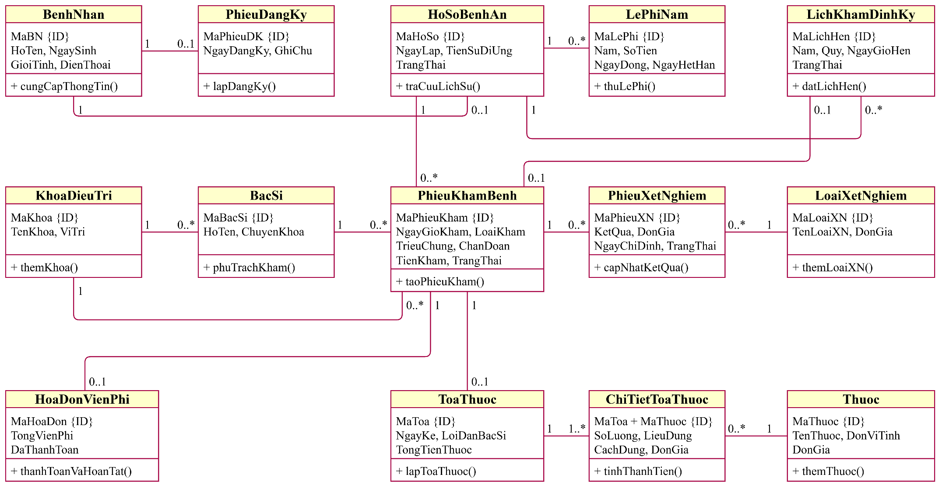

Hình 1 Biểu đồ lớp phân tích

Câu 3 Tác nhân và Use Case tổng quát
Actor | Trách nhiệm
NV tiếp nhận | Đăng ký cấp hồ sơ, gia hạn theo phân công, tiếp nhận và tra cứu.
Bác sĩ | Tra cứu tiền sử, ghi nhận khám, chỉ định xét nghiệm và lập toa.
KTV xét nghiệm | Nhập kết quả cho phiếu xét nghiệm đã chỉ định.
Thu ngân | Thu lệ phí và xác nhận thanh toán viện phí.
NV CSKH | Hẹn khám định kỳ, hỗ trợ ghi nhận phản ứng phụ và hiệu quả điều trị.
NV danh mục | Thêm khoa, bác sĩ, loại xét nghiệm và thuốc.

Bệnh nhân cung cấp thông tin và nhận kết quả qua nhân viên; chưa có cổng tự phục vụ nên không vẽ liên kết trực tiếp tới phần mềm. Thu ngân và CSKH có thể phối hợp tại cùng FrmVienPhiHoanTat; đây là phân công nghiệp vụ, không phải phân quyền đã triển khai.
Mã | Use Case | Giao diện hoặc phạm vi
UC01 | Đăng ký lần đầu và cấp hồ sơ | FrmDangKyHoSo
UC02 | Thu lệ phí năm khi đăng ký hoặc gia hạn | Chức năng con của UC01 và UC12
UC03 | Tra cứu hồ sơ và lịch sử khám | FrmTraCuuLichSu
UC04 | Đặt lịch khám định kỳ | FrmLichDinhKy
UC05 | Tiếp nhận đăng ký khám | FrmKhamBenh
UC06 | Ghi nhận triệu chứng và chẩn đoán | Cùng thao tác tạo phiếu của UC05
UC07 | Chỉ định xét nghiệm | FrmXetNghiem
UC08 | Cập nhật kết quả xét nghiệm | FrmXetNghiem
UC09 | Lập toa thuốc | FrmToaThuoc
UC10 | Thanh toán và hoàn tất đợt khám | FrmVienPhiHoanTat
UC11 | Quản lý danh mục | FrmDanhMuc
UC12 | Gia hạn lệ phí năm | Tab Hồ sơ và lệ phí của FrmDangKyHoSo

Use Case tổng quát
Các chức năng con UC02 và UC06 được thể hiện rõ ở sơ đồ phân rã. Không dùng include để thay cho trình tự thời gian.

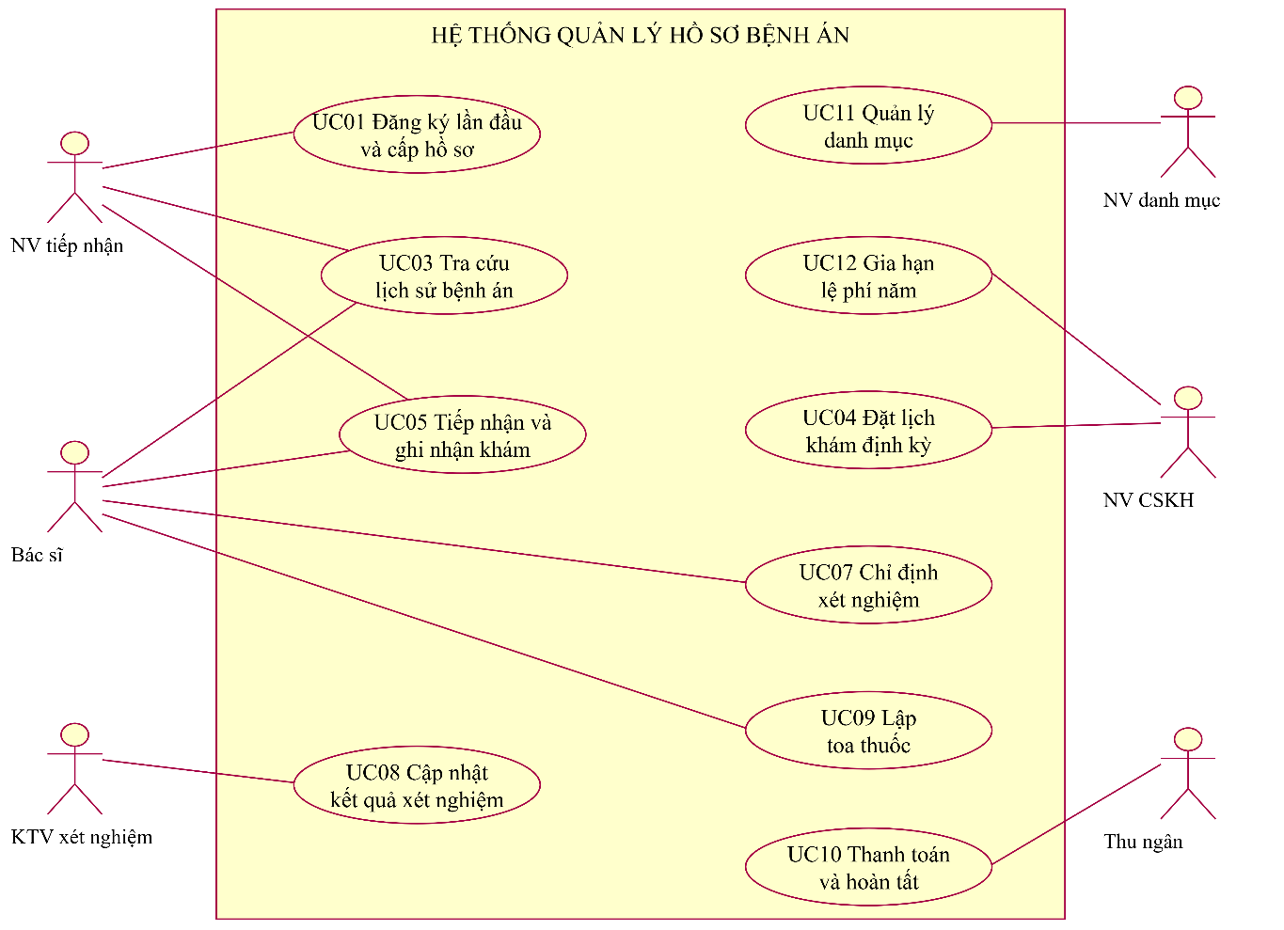
Hình 2 Use Case tổng quát

Phân rã quy trình đăng ký khám đến nhận toa
Câu 4. UC01 luôn gồm thu lệ phí. UC07 và UC09 là mở rộng có điều kiện của hoạt động khám; UC08 được thực hiện sau khi đã có chỉ định.
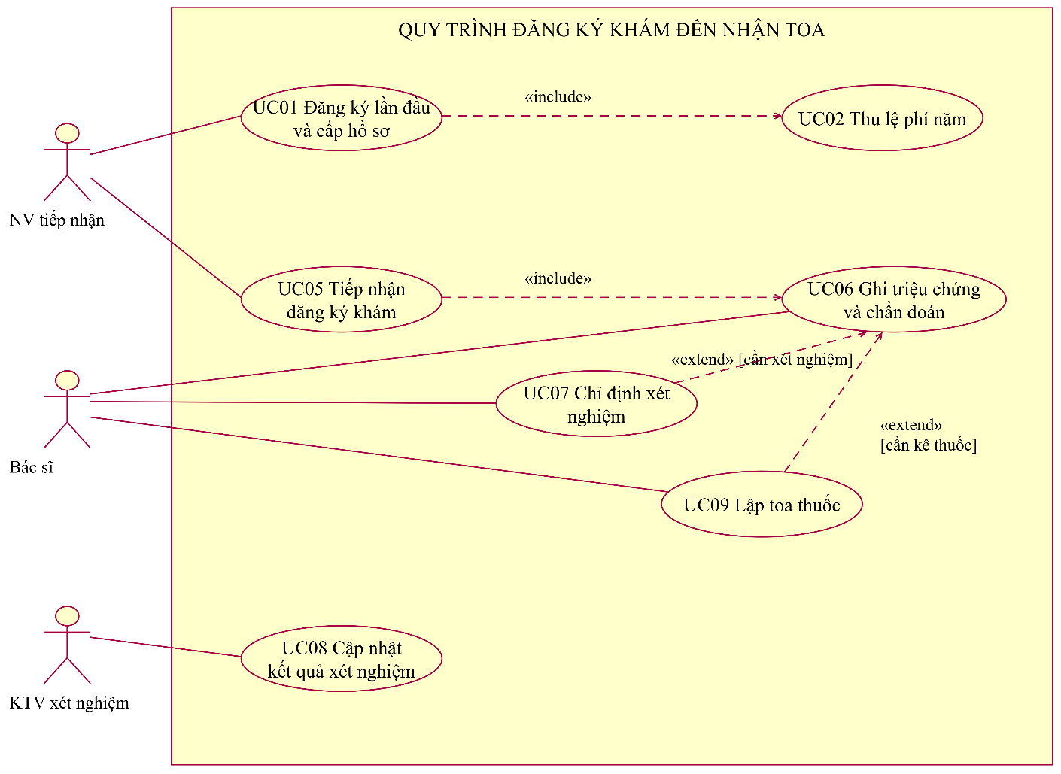

Hình 3 Phân rã quy trình đăng ký khám đến nhận toa

Phân rã riêng Use Case Lập toa thuốc
Chọn UC09 từ sơ đồ tổng quát để phân rã thêm thành các trách nhiệm bắt buộc. Mũi tên include đi từ use case chính tới chức năng được dùng lại.
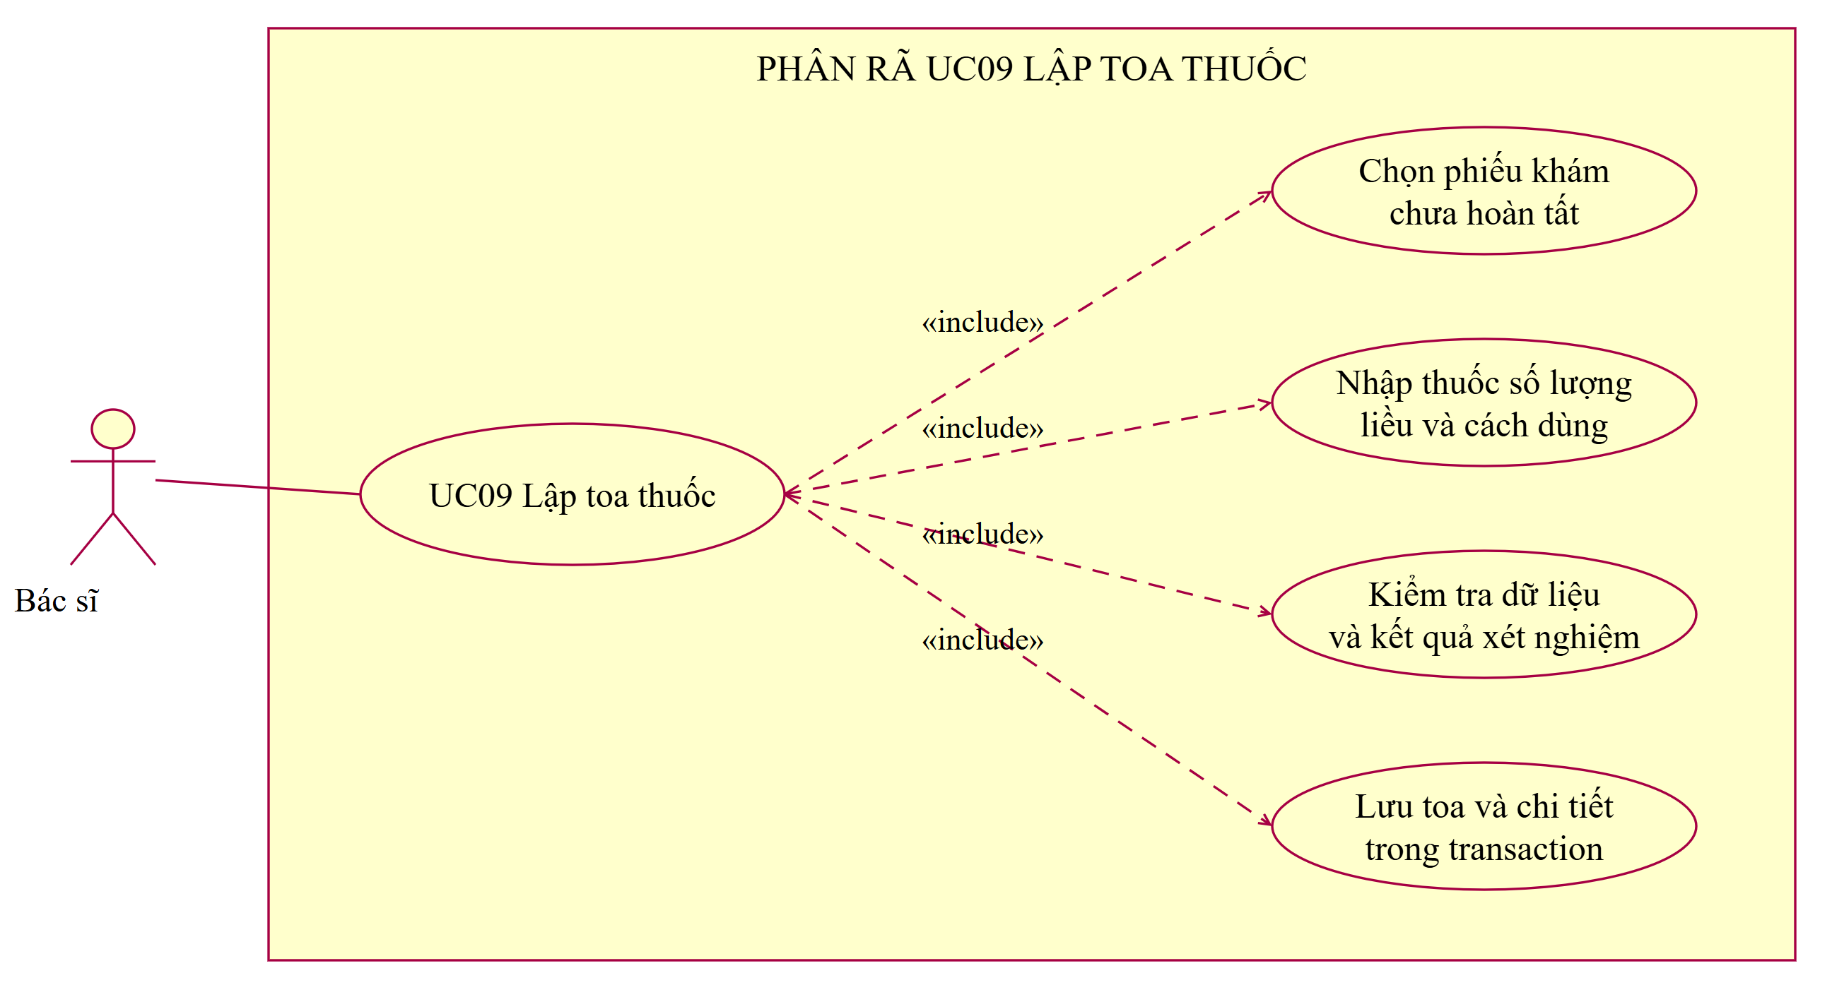
Hình 4 Phân rã riêng Use Case Lập toa thuốc

Đặc tả các Use Case trọng tâm

UC01 Đăng ký lần đầu và cấp hồ sơ
Tác nhân: NV tiếp nhận phối hợp thu ngân.
Tiền điều kiện: Bệnh nhân chưa có hồ sơ được xác minh; mã nhập không trùng; CSDL truy cập được.
1. Nhập MaBN, họ tên, ngày sinh, giới tính, địa chỉ, điện thoại, đường dẫn ảnh nếu có.
2. Nhập mã phiếu đăng ký, ghi chú, mã hồ sơ, tiền sử dị ứng, năm hiện tại và số tiền lệ phí lớn hơn 0.
3. BenhNhanService kiểm tra thông tin; mở kết nối và transaction.
4. Lưu lần lượt BenhNhan, PhieuDangKy, HoSoBenhAn và LePhiNam. Hạn phí bằng ngày đóng cộng một năm.
5. Commit rồi trả Ok; Form thông báo và tải lại bệnh nhân, hồ sơ và lệ phí.
Ngoại lệ: Mã trống, dài quá 20 ký tự, ngày sinh tương lai, năm không phải năm hiện tại hoặc số tiền không hợp lệ: không lưu. Trùng mã hoặc lỗi một bảng: transaction bị rollback. Chưa có chức năng tự dò trùng nhân thân hoặc in phiếu.
Hậu điều kiện: Có một bộ đăng ký bốn bảng hoàn chỉnh hoặc không có phần dữ liệu dở dang của giao dịch.

UC04 Đặt lịch khám định kỳ
Tác nhân: NV CSKH.
Tiền điều kiện: Có hồ sơ đang theo dõi và đã đóng lệ phí cho năm đặt lịch.
1. Chọn hồ sơ; nhập mã lịch, ngày giờ, năm, quý và nội dung.
2. Kiểm tra ngày giờ không cũ quá 30 phút; năm và quý phải khớp ngày hẹn.
3. Kiểm tra lệ phí của năm đó còn hiệu lực đến ngày hẹn và chưa có lịch cùng năm quý.
4. INSERT lịch trạng thái Đã đặt hẹn; thông báo và tải lại danh sách.
Ngoại lệ: Không đủ phí, ngày sai quý hoặc lịch trùng: từ chối. UNIQUE là chốt chống trùng khi nhiều máy cùng đặt. SQL cũ không lưu bác sĩ trong lịch; chưa có đổi hoặc hủy lịch trên Form.
Hậu điều kiện: Có một lịch đúng hồ sơ và đúng quý; không tạo lịch thứ hai cùng quyền lợi.

UC05 Tiếp nhận và ghi nhận khám
Tác nhân: NV tiếp nhận và bác sĩ.
Tiền điều kiện: Hồ sơ đang theo dõi; có khoa và bác sĩ phù hợp.
1. Nhập mã phiếu, chọn hồ sơ, khoa, bác sĩ, loại khám; nhập triệu chứng, thân nhiệt, huyết áp, chẩn đoán ban đầu.
2. Service kiểm tra bác sĩ thuộc khoa. Khám định kỳ bắt buộc có lịch của chính hồ sơ chưa dùng và còn hiệu lực lệ phí.
3. Trong cùng transaction, nếu định kỳ thì chuyển lịch sang Đã khám; tạo phiếu trạng thái Đang khám.
4. Commit và trả kết quả. Thông tin ghi nhận ban đầu của UC06 được lưu cùng phiếu.
Ngoại lệ: Sai bác sĩ khoa, sai lịch hồ sơ hoặc lịch đã tiếp nhận: từ chối. Nếu INSERT phiếu thất bại, trạng thái lịch được rollback. Chưa có nút cập nhật chẩn đoán sau khi tạo trên Form.
Hậu điều kiện: Phiếu liên kết đúng hồ sơ, bác sĩ và khoa; lịch định kỳ chỉ được Service tiếp nhận một lần.

UC09 Lập toa thuốc
Tác nhân: Bác sĩ.
Tiền điều kiện: Phiếu tồn tại, chưa hoàn tất, không còn xét nghiệm chờ; chưa có toa khác của cùng phiếu.
1. Chọn phiếu; nhập mã toa, lời dặn; chọn thuốc và nhập số lượng, liều dùng, cách dùng. Chọn lại thuốc đã có trên Form sẽ cộng số lượng.
2. Form chuyển danh sách ChiTietToaItem tới LapToaThuoc(maToa,maPK,loiDan,dsThuoc).
3. Service kiểm tra mã, danh sách không rỗng, thuốc không lặp, số lượng dương và nội dung sử dụng không trống.
4. Mở transaction; khóa phiếu bằng UPDLOCK HOLDLOCK; kiểm tra lại trạng thái và xét nghiệm đang chờ.
5. INSERT đầu toa tổng 0. Với từng dòng, đọc giá từ Thuoc, lưu chi tiết và cộng thành tiền.
6. UPDATE tổng toa và phiếu sang Chờ thanh toán; commit. Form thông báo, xóa danh sách tạm và tải lại toa.
Ngoại lệ: Còn xét nghiệm chờ hoặc dữ liệu không hợp lệ: Fail. Lỗi SQL, trùng mã toa, trùng phiếu hoặc thuốc không tồn tại: rollback toàn bộ. Không có chức năng in toa tự động; bệnh nhân nhận nội dung toa sau khi lưu theo quy trình tác nghiệp.
Hậu điều kiện: Một toa đầy đủ chi tiết và tổng tiền đúng theo giá CSDL, hoặc không lưu phần toa dở dang.

UC10 Thanh toán và hoàn tất
Tác nhân: Thu ngân phối hợp CSKH.
Tiền điều kiện: Có phiếu chưa hoàn tất; các xét nghiệm đã có kết quả hoặc không phát sinh.
1. Chọn phiếu, nhập mã hóa đơn, ghi nhận phản ứng phụ, hiệu quả điều trị và ghi chú.
2. Mở transaction và khóa phiếu; từ chối phiếu thiếu, đã hoàn tất hoặc còn xét nghiệm chờ.
3. Tính tiền khám, xét nghiệm không hủy, thuốc; miễn đúng tiền khám nếu loại khám là Khám định kỳ.
4. INSERT hóa đơn DaThanhToan=1; UPDATE phiếu Đã hoàn tất cùng phản ứng phụ và hiệu quả điều trị.
5. Commit rồi thông báo tổng thực thu và tải lại danh sách. Với khám không kê thuốc, có thể thanh toán trực tiếp khi không còn xét nghiệm chờ.
Ngoại lệ: Trùng mã hóa đơn hoặc cùng phiếu đã có hóa đơn: lỗi và rollback; không hoàn tất dở dang. Xác nhận xuất viện và đối chiếu hồ sơ còn là thủ tục ngoài phần mềm, chưa có cờ và vai trò phê duyệt riêng.
Hậu điều kiện: Hóa đơn đã thanh toán và phiếu hoàn tất được lưu đồng thời; không có trạng thái đã trả tiền riêng nằm giữa hai bước.

Activity đăng ký khám đến nhận toa
Câu 5. Sơ đồ bao quát tiếp nhận, đăng ký lần đầu nếu cần, khám, nhánh xét nghiệm và nhánh kê thuốc. Quyết định chuyên môn thuộc bác sĩ.
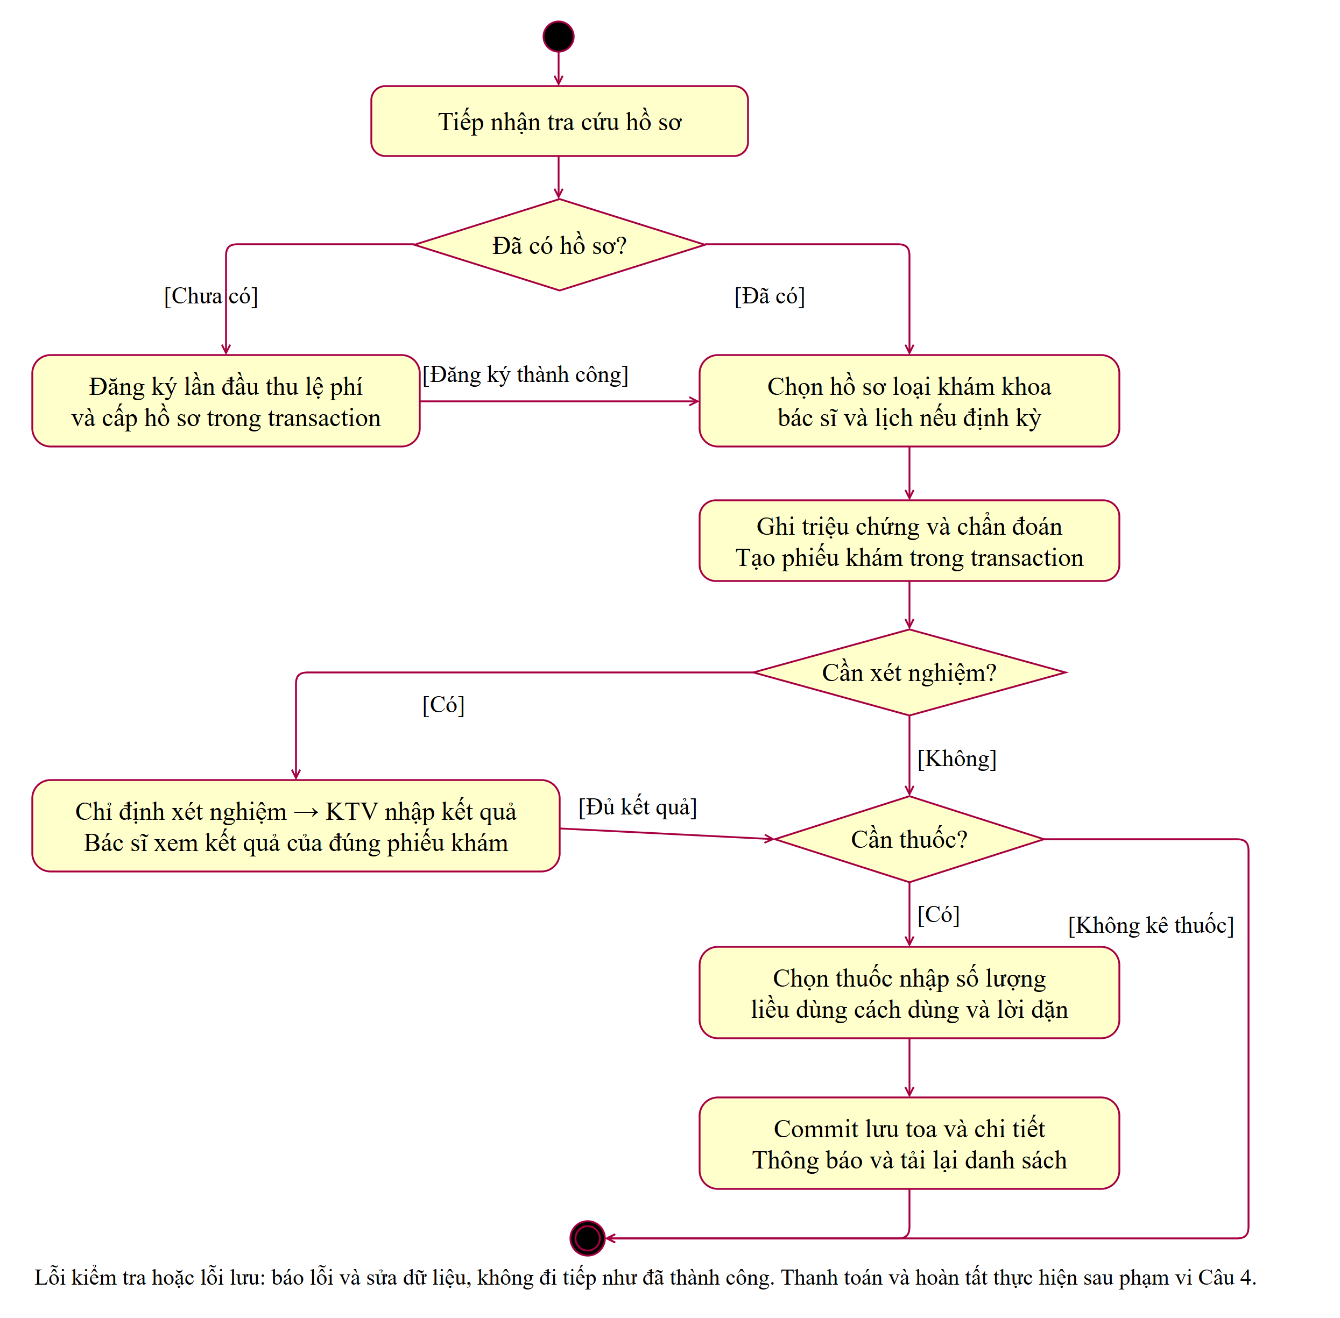
Hình 5 Activity đăng ký khám đến nhận toa

Activity lập toa thuốc
Toa hợp lệ nghĩa là đủ mã, có ít nhất một dòng, số lượng dương, liều và cách dùng không trống. Đủ điều kiện lưu nghĩa là phiếu tồn tại chưa hoàn tất và không còn xét nghiệm chờ. Mọi lỗi sau mở giao dịch đều không commit.
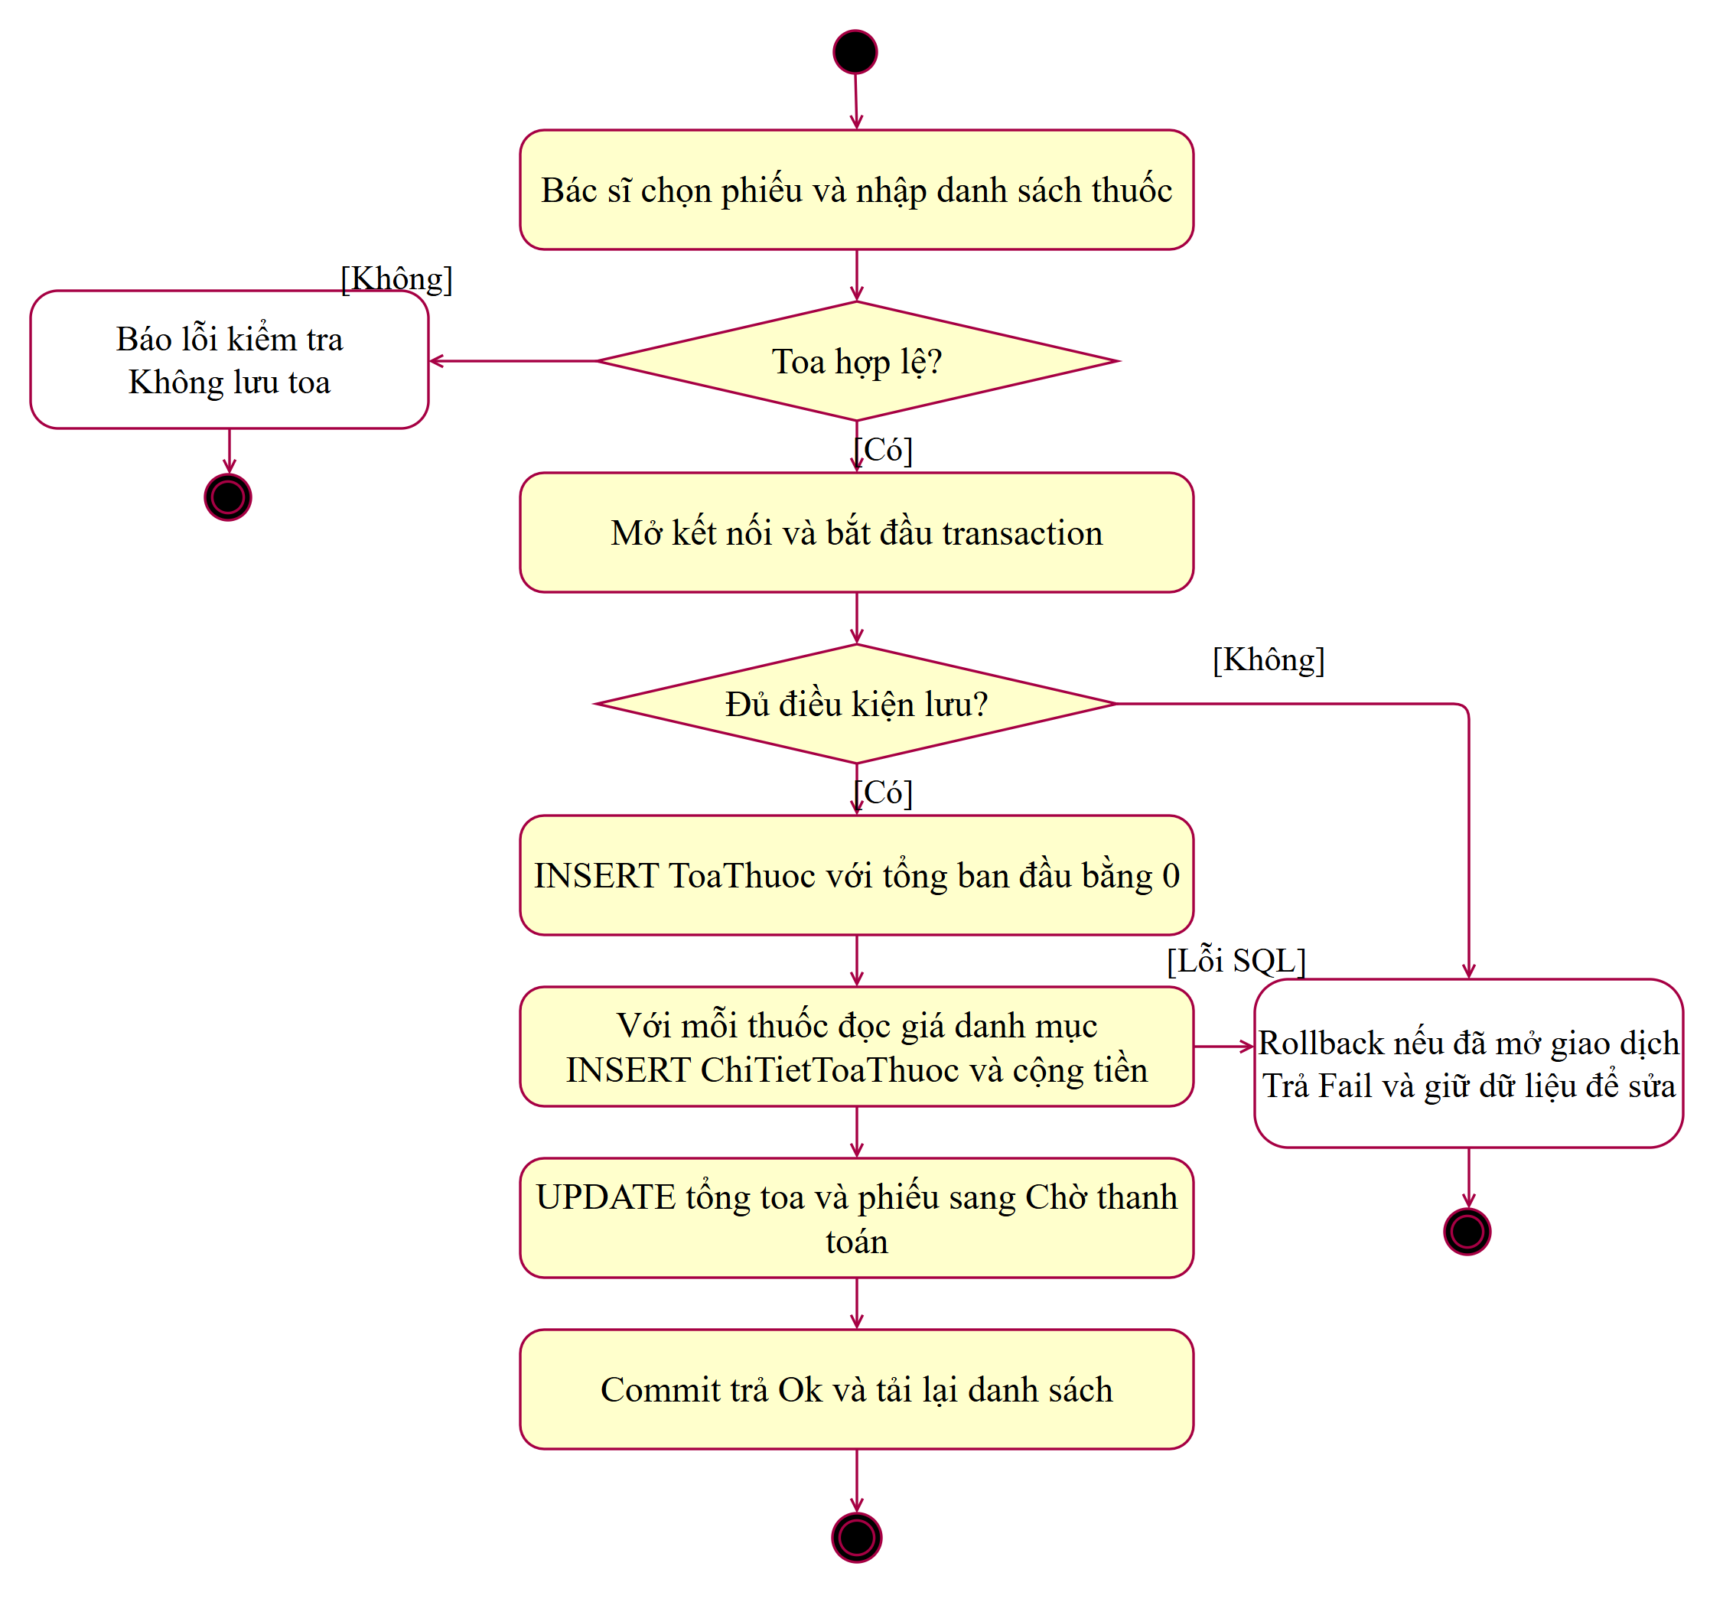
Hình 6 Activity lập toa thuốc

5 Pha thiết kế

Câu 6 Thiết kế tương tác lập toa thuốc
Lifeline biểu diễn bác sĩ, FrmToaThuoc, ToaThuocService, Db và dữ liệu SQL Server. Dùng hình người cho Actor, ký hiệu Boundary cho Form, Control cho Service và Data helper, Entity cho dữ liệu bền vững. Đây là cách trình bày thống nhất với mẫu du lịch; Db vẫn là lớp tiện ích Data, không phải thực thể nghiệp vụ.
Thông điệp chính là LapToaThuoc(string maToa, string maPK, string loiDan, List<ChiTietToaItem> dsThuoc). Lời gọi Scalar và Execute trong transaction đều có cùng SqlConnection và SqlTransaction. Không gọi stored procedure, không dùng v_TongTienToa hoặc TVP.
Trình tự | Thông điệp hoặc xử lý thực có
1 | btnLapToa_Click → svc.LapToaThuoc(txtMaToa.Text, FormHelper.Gia(cboPhieuKham), txtLoiDan.Text, dsThuocKe.ToList()).
2 | Kiểm tra dữ liệu trước ghi; Db.OpenConnection và cn.BeginTransaction.
3 | Db.Scalar(cn,tr,SELECT...) đọc khóa phiếu và đếm xét nghiệm chờ.
4 | Db.Execute(cn,tr,INSERT ToaThuoc...) tạo đầu toa tổng 0.
5 | Lặp dsThuoc: Db.Scalar đọc DonGia; Db.Execute lưu ChiTietToaThuoc.
6 | Db.Execute UPDATE tổng toa và trạng thái phiếu; tr.Commit; KetQuaXuLy.Ok.
7 | FormHelper.Bao(k); nếu thành công xóa danh sách thuốc tạm, CapNhatTongTien và Tai().

Sequence lập toa thuốc
Service gọi Scalar và Execute qua Db trước khi đến SQL Server. Entity SQL Server bao gồm PhieuKhamBenh, PhieuXetNghiem, Thuoc, ToaThuoc và ChiTietToaThuoc; mọi lệnh ghi thuộc cùng một transaction.
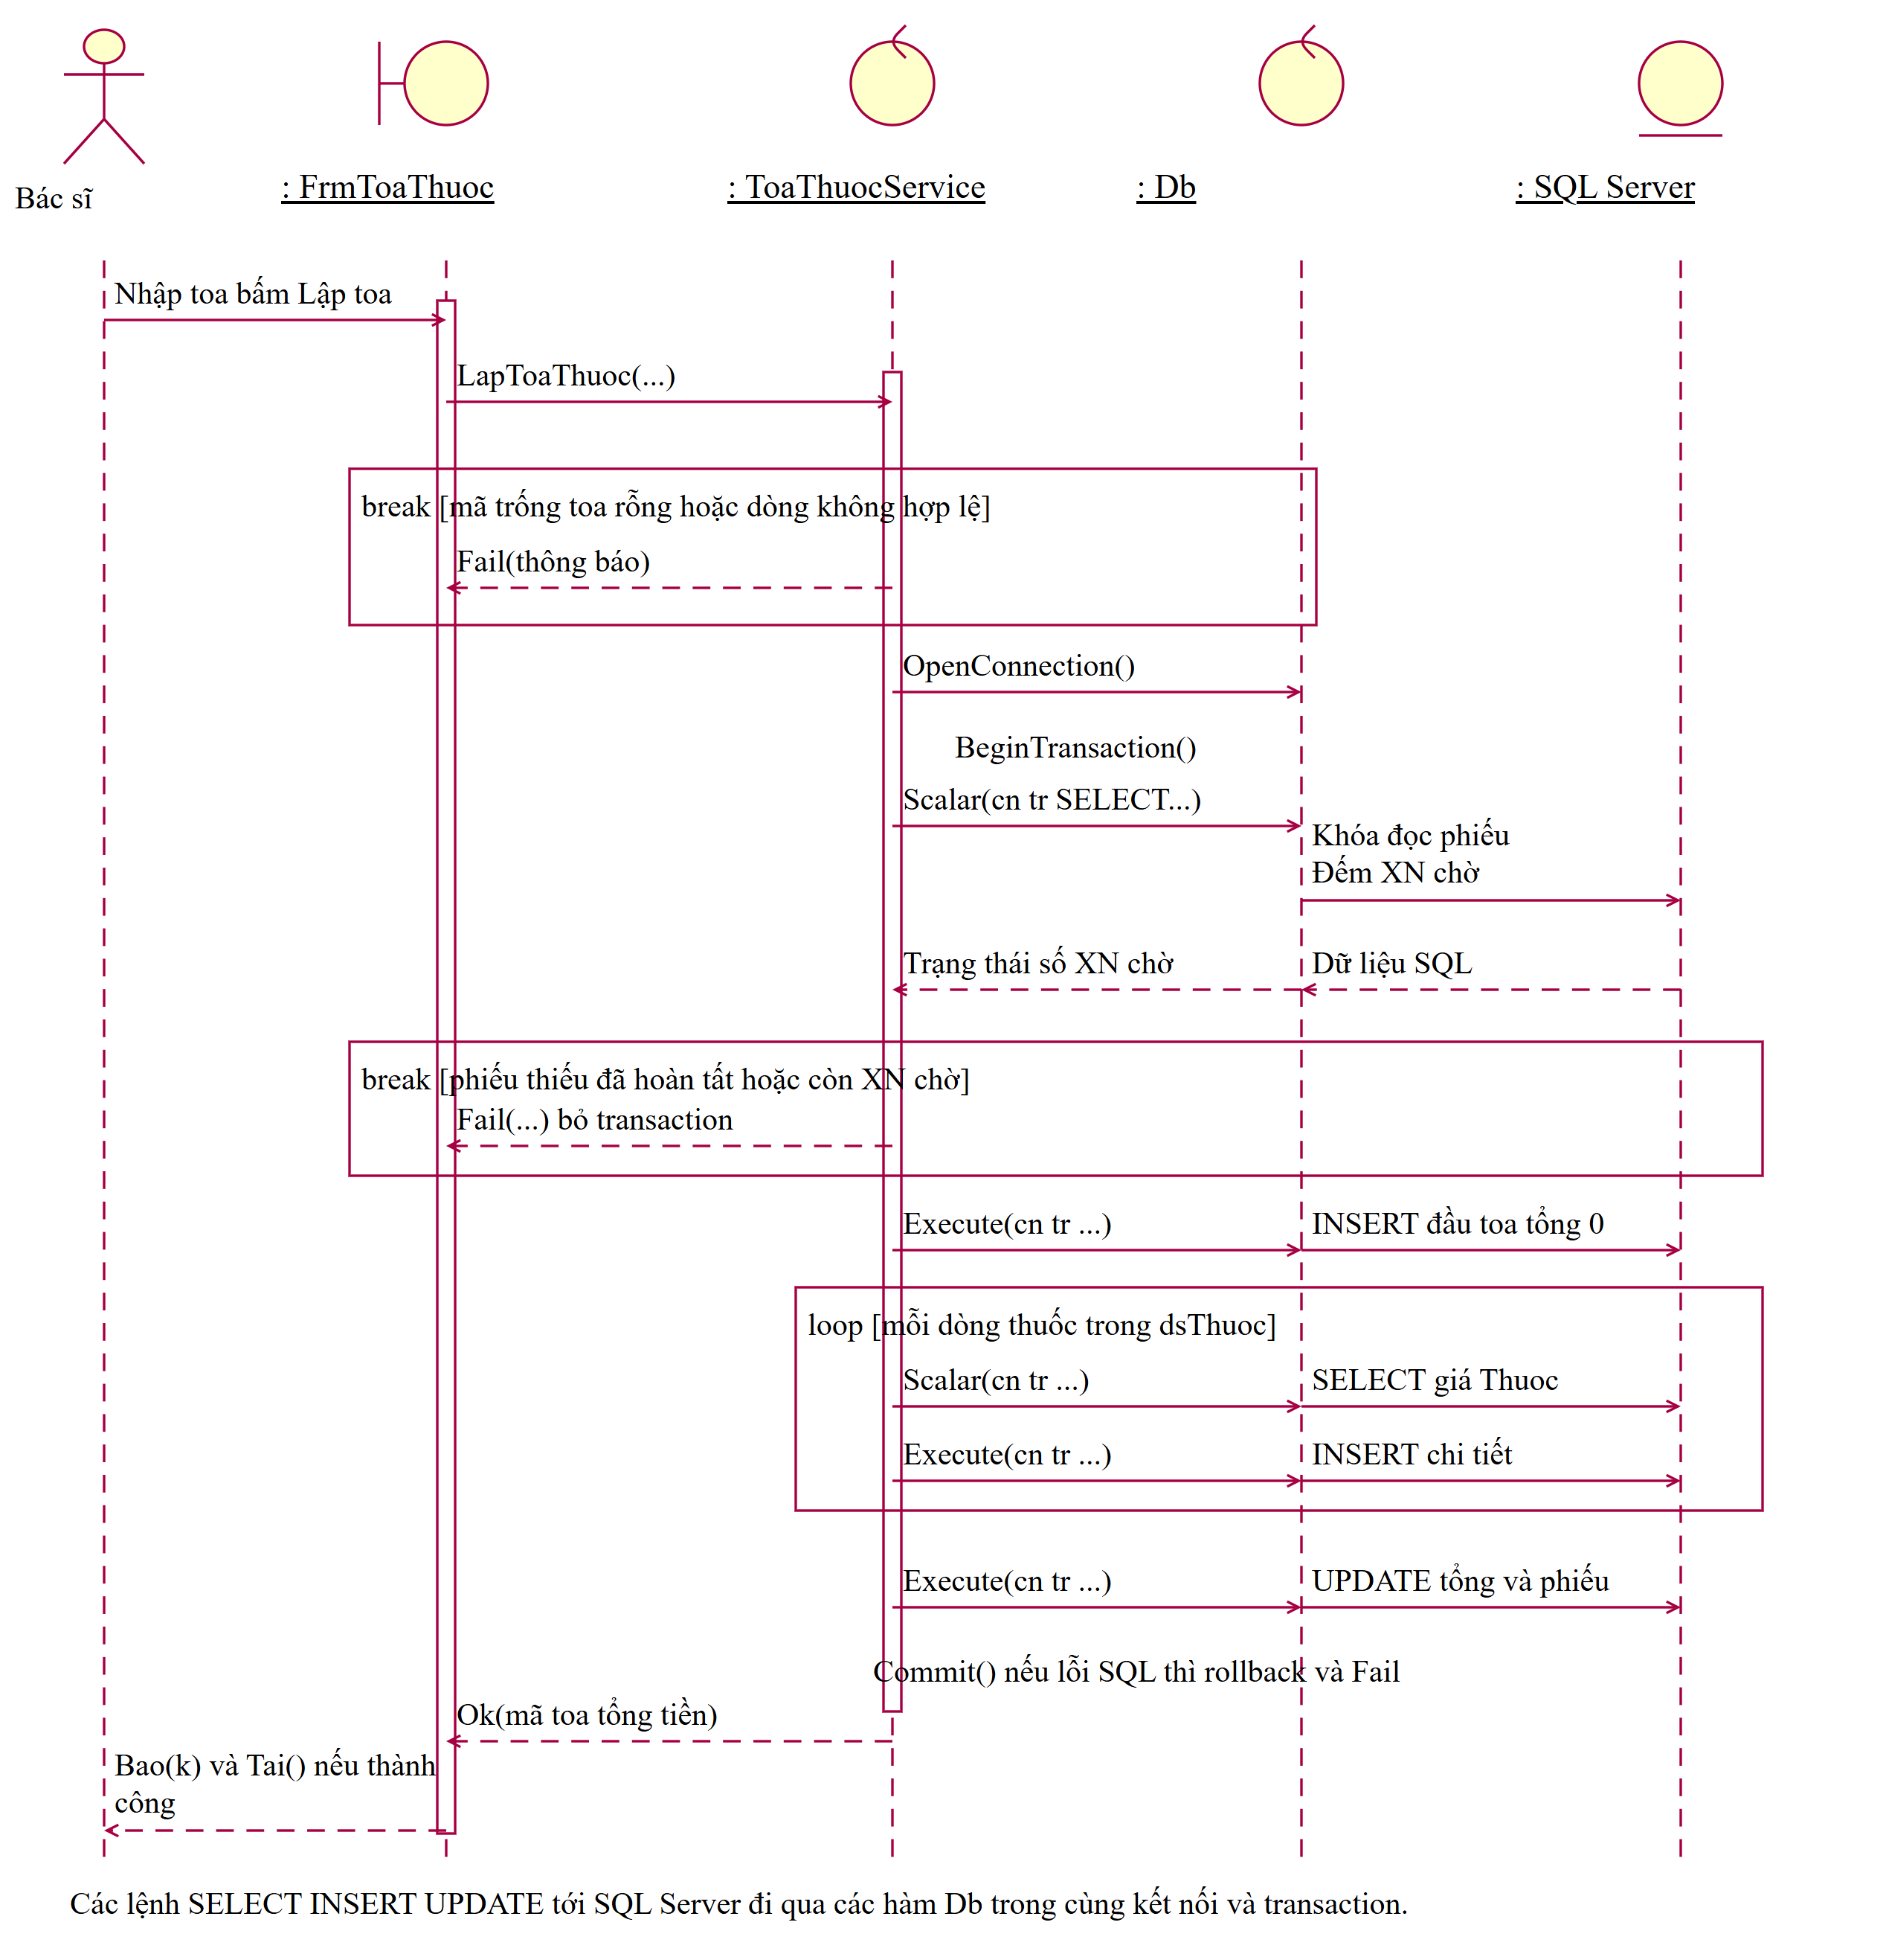
Hình 7 Sequence lập toa thuốc

Sequence thanh toán và hoàn tất
Các thực thể ở lifeline bên phải là dữ liệu trong SQL Server, không phải các lớp C# entity riêng. Lỗi khi thêm hóa đơn hoặc cập nhật phiếu làm rollback cả giao dịch.
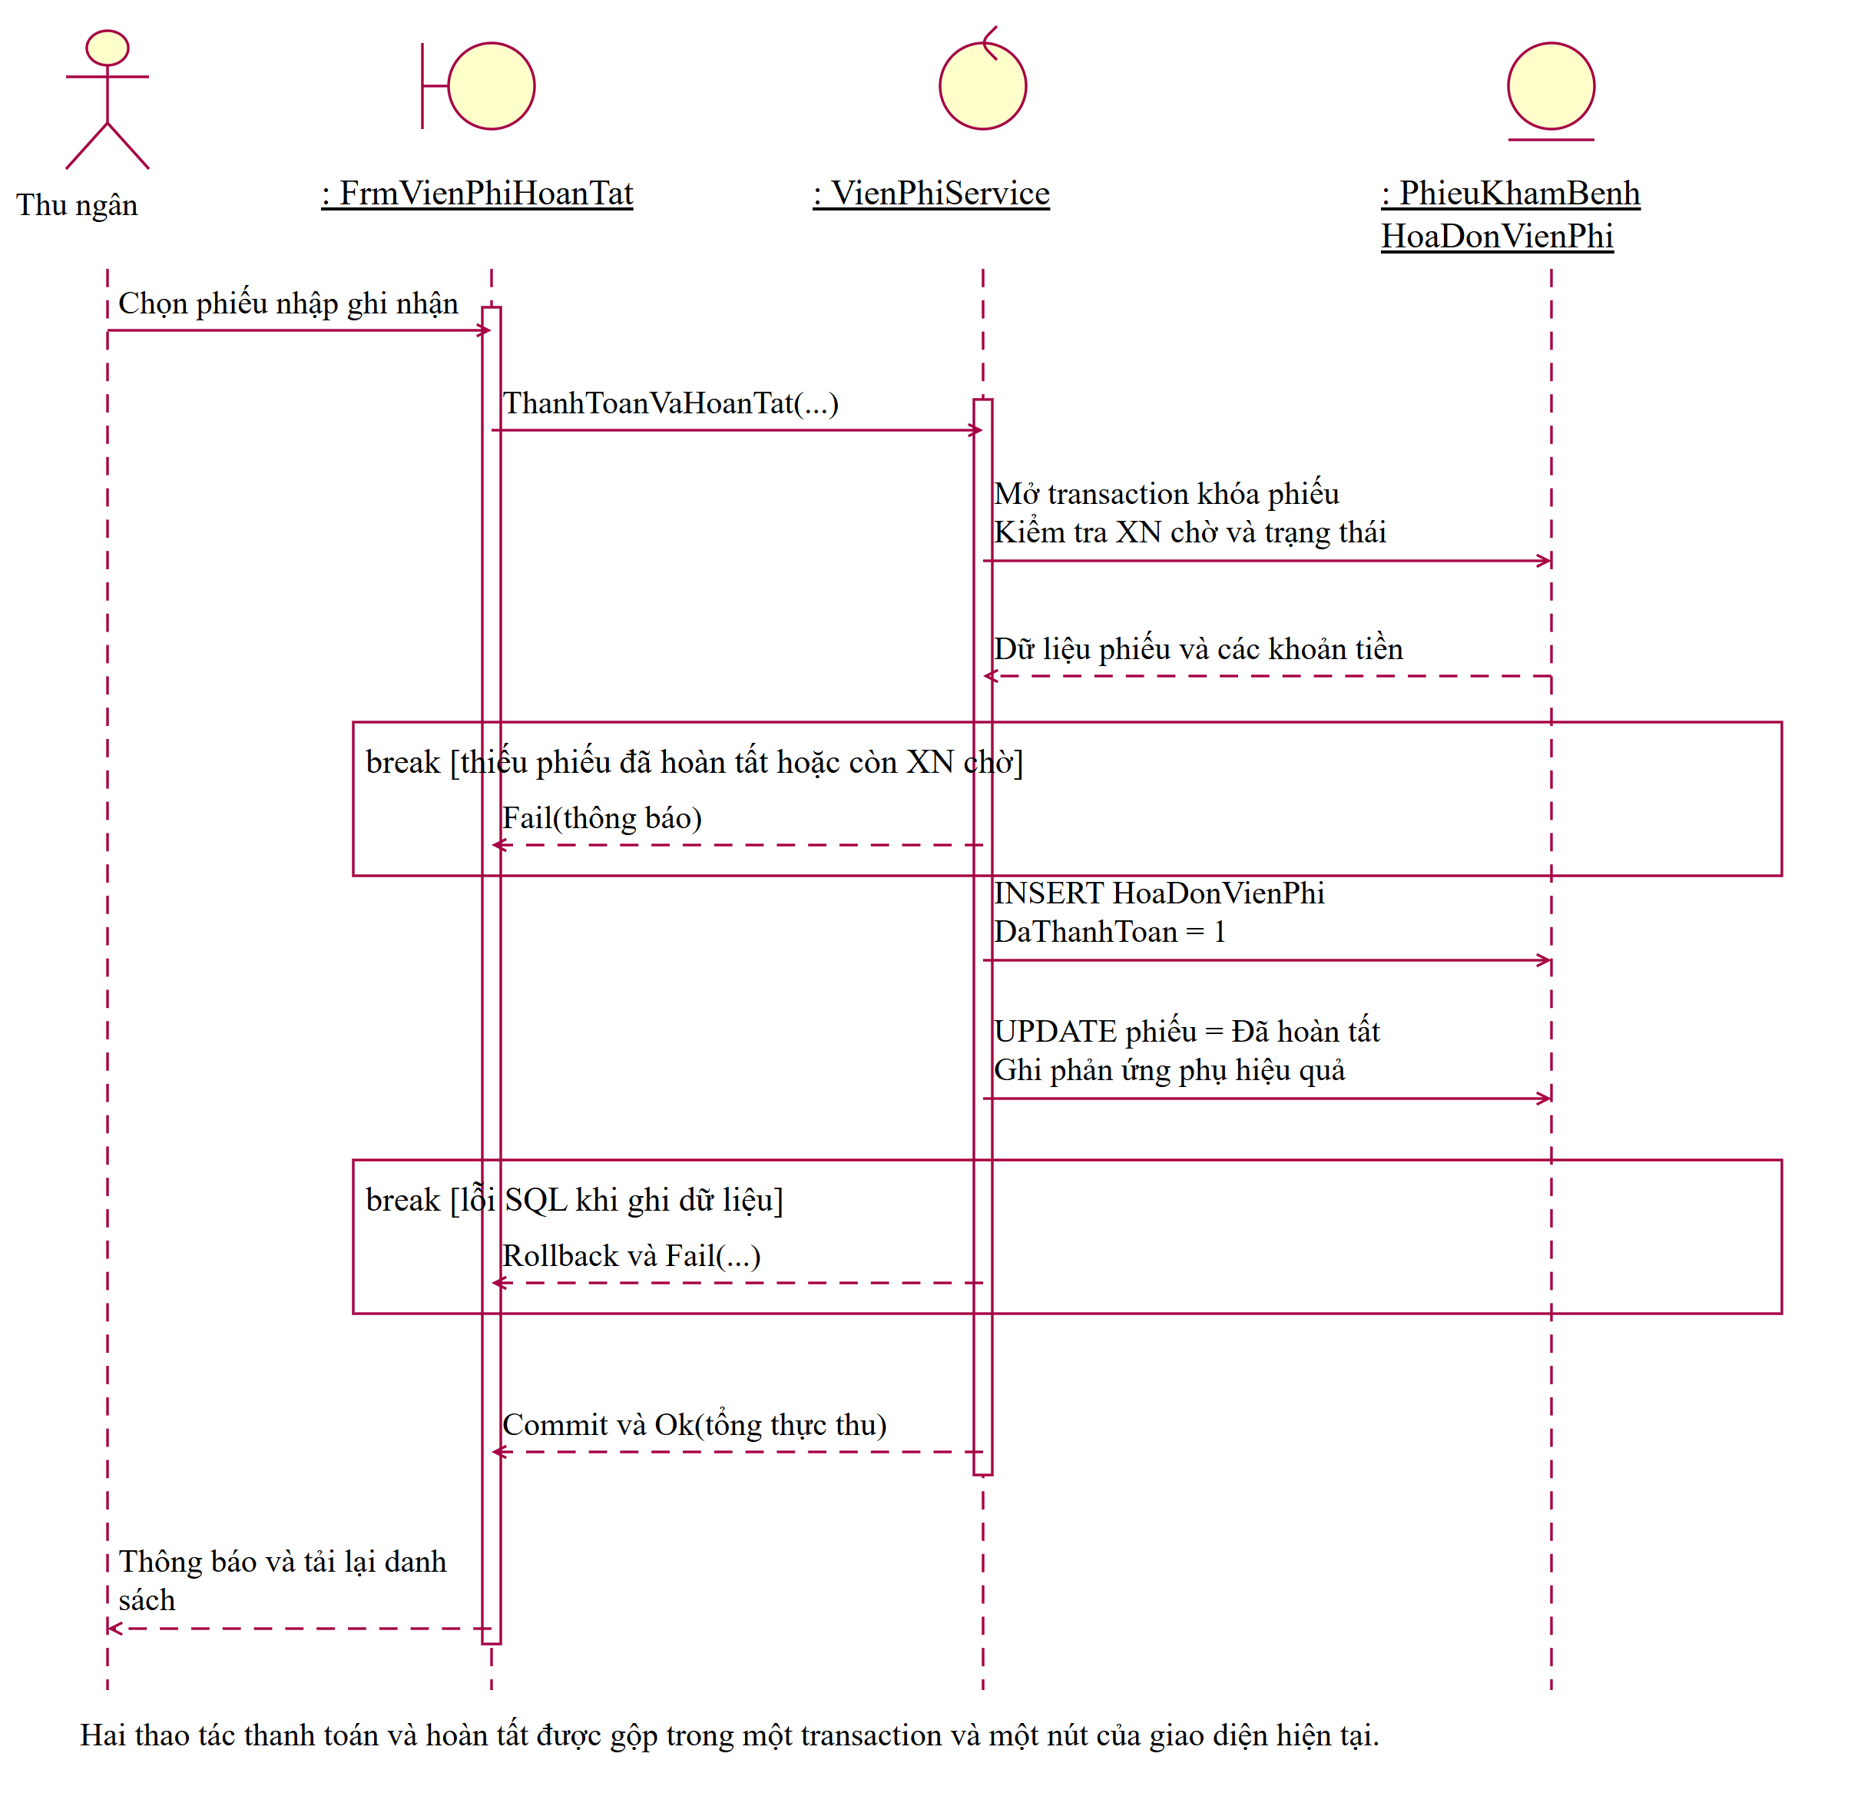
Hình 8 Sequence thanh toán và hoàn tất

Class thiết kế module Lập toa
Lớp C# và tên phương thức theo đúng project. ChiTietToaItem là dòng thuốc tạm dùng cho BindingList, còn dữ liệu toa được lưu trong các bảng SQL.
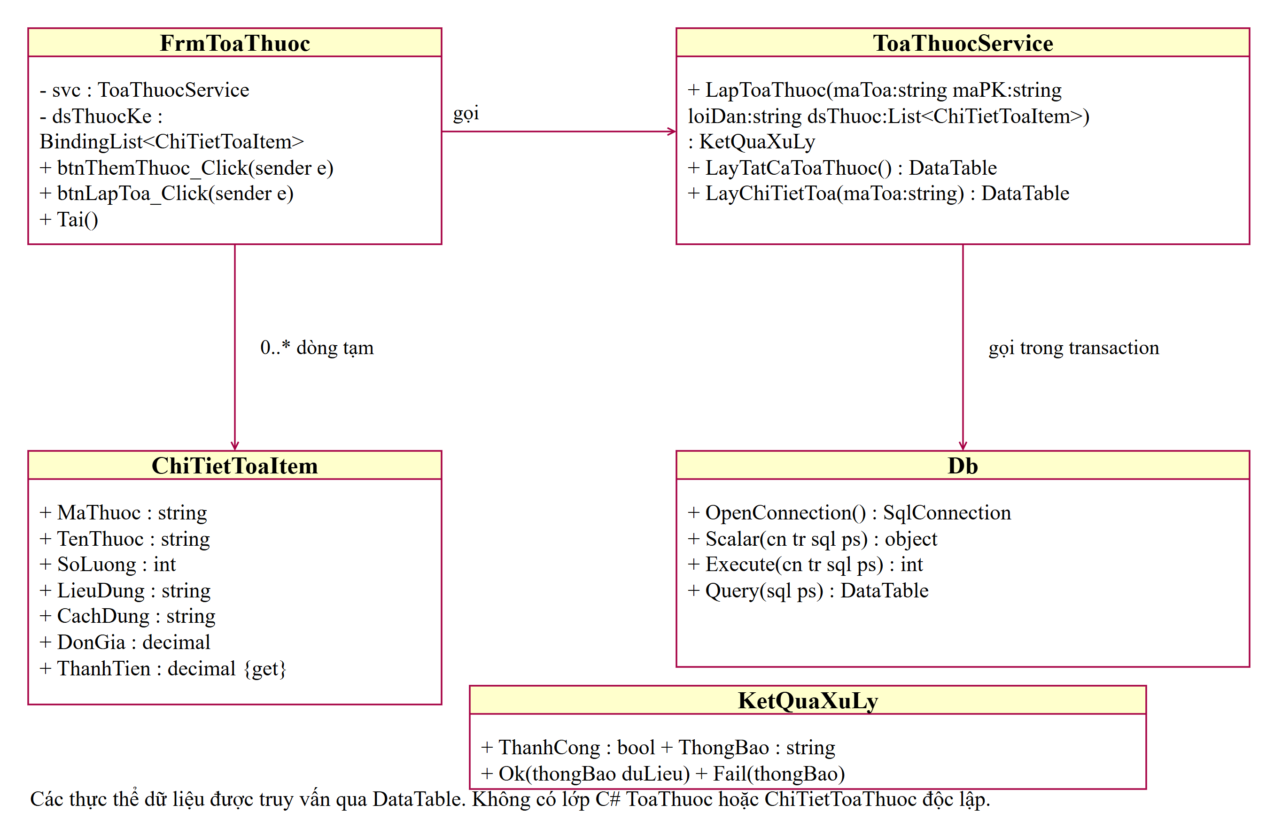
Hình 9 Class thiết kế module Lập toa

6 Thiết kế cơ sở dữ liệu SQL Server
CSDL QuanLyBenhAn hiện dùng 14 bảng, 15 khóa ngoại và các khóa duy nhất theo SQL cũ trong Database/QuanLyBenhAn.sql. Bảng nghiệp vụ không có IDENTITY. Không có stored procedure bắt buộc, trigger nghiệp vụ hoặc view bắt buộc cho ứng dụng này.
Bảng | PK | FK | UNIQUE bổ sung
KhoaDieuTri | MaKhoa | Không có | Không có
BacSi | MaBacSi | MaKhoa → KhoaDieuTri.MaKhoa | Không có
BenhNhan | MaBN | Không có | Không có
PhieuDangKy | MaPhieuDK | MaBN → BenhNhan.MaBN | MaBN
HoSoBenhAn | MaHoSo | MaBN → BenhNhan.MaBN | MaBN
LePhiNam | MaLePhi | MaHoSo → HoSoBenhAn.MaHoSo | MaHoSo, Nam
LichKhamDinhKy | MaLichHen | MaHoSo → HoSoBenhAn.MaHoSo | MaHoSo, Nam, Quy
PhieuKhamBenh | MaPhieuKham | MaHoSo → HoSoBenhAn.MaHoSo; MaKhoa → KhoaDieuTri.MaKhoa; MaBacSi → BacSi.MaBacSi; MaLichHen → LichKhamDinhKy.MaLichHen | Không có
LoaiXetNghiem | MaLoaiXN | Không có | Không có
PhieuXetNghiem | MaPhieuXN | MaPhieuKham → PhieuKhamBenh.MaPhieuKham; MaLoaiXN → LoaiXetNghiem.MaLoaiXN | Không có
Thuoc | MaThuoc | Không có | Không có
ToaThuoc | MaToa | MaPhieuKham → PhieuKhamBenh.MaPhieuKham | MaPhieuKham
ChiTietToaThuoc | (MaToa,  MaThuoc) | MaToa → ToaThuoc.MaToa; MaThuoc → Thuoc.MaThuoc | Không có
HoaDonVienPhi | MaHoaDon | MaPhieuKham → PhieuKhamBenh.MaPhieuKham | MaPhieuKham

Kiểu dữ liệu và tổng tiền
- Mã dùng varchar(20); nội dung tiếng Việt dùng nvarchar; ngày dùng date hoặc datetime2.
- Các số tiền dùng decimal(18,2); DaThanhToan là bit.
- ThanhTien, TongTienThuoc và TongVienPhi là cột thường do Service tính và lưu; không phải computed column hoặc view.
- FK chỉ kiểm tra mã cha tồn tại. Service kiểm tra bác sĩ đúng khoa, lịch đúng hồ sơ, xét nghiệm chờ và điều kiện hoàn tất.
- MaLichHen trên phiếu chưa UNIQUE; Service khóa và kiểm tra lịch chưa dùng. Ghi trực tiếp SQL có thể bỏ qua các quy tắc Service.

ERD
Bản số trên ERD phản ánh khả năng của khóa SQL: lịch có thể bị gắn nhiều phiếu nếu ghi trực tiếp; toa có thể tạm không có chi tiết. Service kiểm soát chặt hơn hai trường hợp này. Dấu hỏi là khóa ngoại nullable.

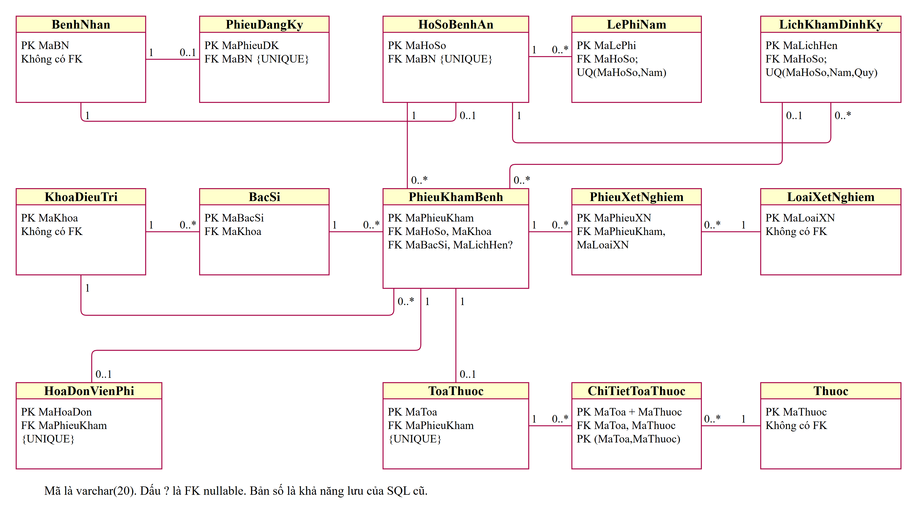
Hình 10 ERD

Giao dịch nhiều bảng trong C#
Nghiệp vụ | Các bảng ghi cùng transaction | Lỗi và kết quả
DangKyLanDau | BenhNhan → PhieuDangKy → HoSoBenhAn → LePhiNam | Lỗi bất kỳ bảng nào không để lại bệnh nhân hoặc hồ sơ dở dang.
TaoPhieuKham định kỳ | LichKhamDinhKy → PhieuKhamBenh | Nếu tạo phiếu lỗi, lịch vẫn Đã đặt hẹn.
ChiDinhXetNghiem | PhieuXetNghiem → PhieuKhamBenh | Không có chỉ định được lưu một nửa cùng trạng thái phiếu sai.
CapNhatKetQua | PhieuXetNghiem → PhieuKhamBenh | Khi hết xét nghiệm chờ, phiếu về Đang khám; không mở lại phiếu đã chốt.
LapToaThuoc | ToaThuoc → ChiTietToaThuoc → tổng toa → PhieuKhamBenh | Đọc lại giá danh mục; lỗi một dòng rollback toàn bộ.
ThanhToanVaHoanTat | HoaDonVienPhi → PhieuKhamBenh | Không có hóa đơn đã trả nhưng phiếu hoàn tất dở dang.

Đoạn trích bên dưới lấy nguyên văn từ LapToaThuoc để minh họa cách ghi tổng toa và trạng thái phiếu trước commit. Khối using bao quanh SqlTransaction sẽ rollback giao dịch chưa commit khi thoát do lỗi hoặc return sớm.
Db.Execute(cn,tr,"UPDATE ToaThuoc SET TongTienThuoc=@tong WHERE MaToa=@t",Db.P("@tong",tongTien),Db.P("@t",maToa));
Db.Execute(cn,tr,"UPDATE PhieuKhamBenh SET TrangThai=@tt WHERE MaPhieuKham=@pk",
Db.P("@tt",QuyDinh.TrangThaiChoThanhToan),Db.P("@pk",maPK));
tr.Commit();
return KetQuaXuLy.Ok(string.Format("Đã lập toa {0}. Tổng tiền thuốc: {1:N0} đ.",maToa,tongTien));

Script Database/QuanLyBenhAn.sql là script tạo lại môi trường thực hành, có DROP TABLE. Không chạy trên CSDL đang dùng nếu chưa chủ động sao lưu và chấp nhận tạo lại. Việc hoàn thiện báo cáo không thực thi script này trên dữ liệu hiện tại.

7 Kiến trúc và thiết kế giao diện
Project WinForms dùng .NET Framework 4.7.2, C# và ADO.NET. FrmMain mở tám form chức năng bằng ShowDialog; tổng cộng chín form. Form nhận dữ liệu và hiển thị kết quả, Service xử lý nghiệp vụ, Db quản lý kết nối và câu lệnh có tham số. Những transaction nhiều bảng do Service sở hữu; Data cung cấp các overload nhận kết nối và transaction.
Form | Chức năng đúng code hiện tại | Service
FrmMain | Điều hướng tám module, thoát ứng dụng | Không có Service riêng
FrmDanhMuc | Bốn tab khoa, bác sĩ, loại xét nghiệm, thuốc; thêm dữ liệu | DanhMucService
FrmDangKyHoSo | Đăng ký bệnh nhân và hồ sơ; xem và gia hạn lệ phí | BenhNhanService
FrmLichDinhKy | Chọn hồ sơ, năm quý ngày giờ, đặt lịch và xem danh sách | DinhKyService
FrmKhamBenh | Chọn hồ sơ khoa bác sĩ loại khám và tạo phiếu | KhamBenhService
FrmXetNghiem | Chỉ định loại xét nghiệm và cập nhật kết quả | XetNghiemService
FrmToaThuoc | Chọn phiếu, thêm xóa thuốc tạm, tính tổng, lưu toa | ToaThuocService
FrmVienPhiHoanTat | Xem tiền, nhập ghi nhận điều trị, thanh toán và hoàn tất | VienPhiService
FrmTraCuuLichSu | Tìm hồ sơ, xem phiếu khám, xét nghiệm và thuốc đúng phiếu | TraCuuService

Kiến trúc và điều hướng hệ thống Form
Đường điều hướng từ FrmMain và phụ thuộc từ Form tới Service được phân biệt với tầng Data dùng chung. Tên module đúng solution LAB6.
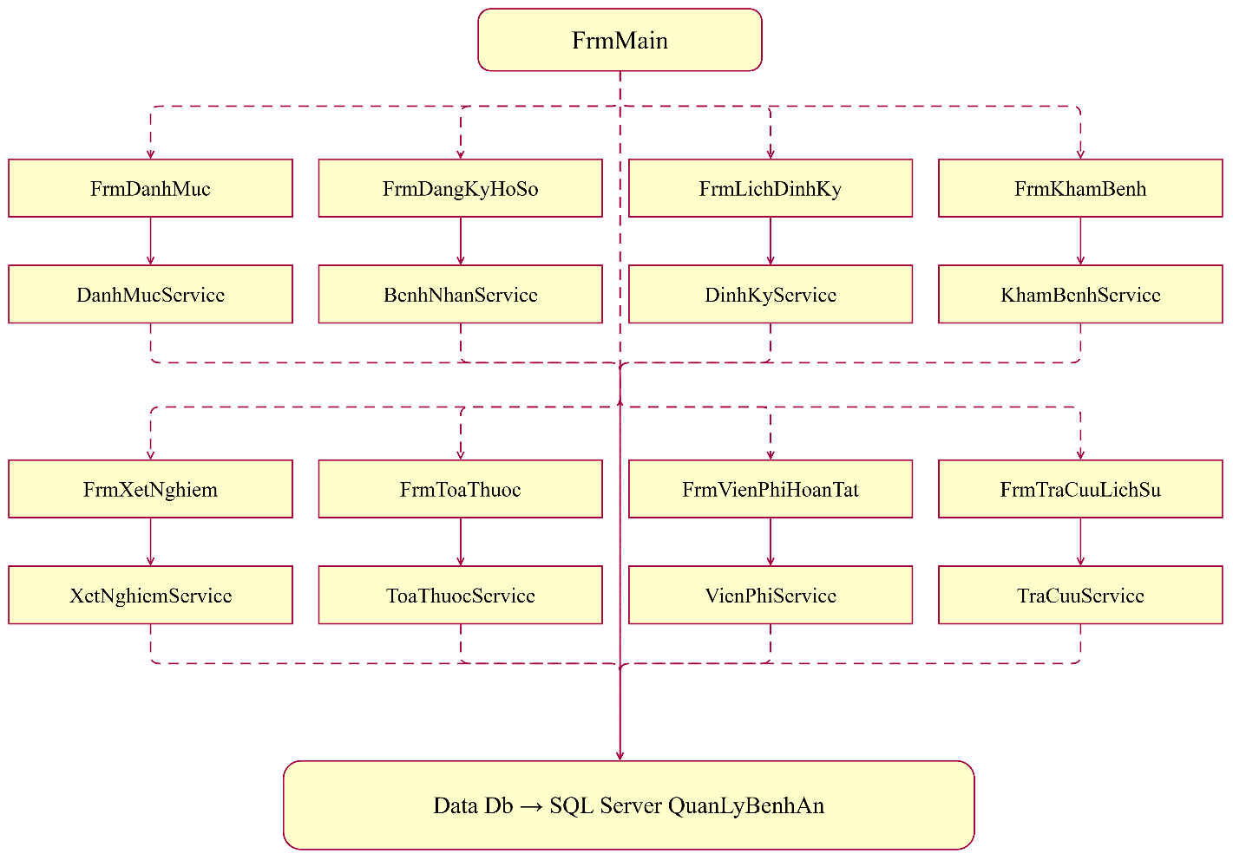

Hình 11 Kiến trúc và điều hướng hệ thống Form

Trạng thái phiếu khám bệnh
Bốn trạng thái đúng CHECK của SQL cũ. Sơ đồ thể hiện các chuyển trạng thái qua Service và không bổ sung trạng thái mà bảng chưa hỗ trợ.
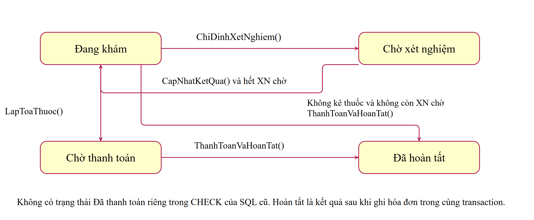
Hình 12 Trạng thái phiếu khám bệnhĐiều hướng hệ thống
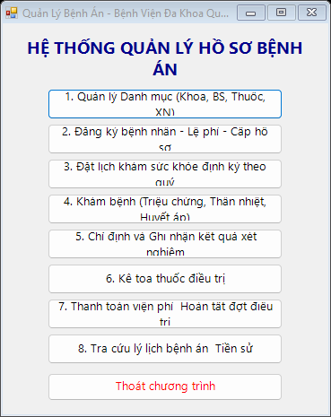
Hình 13 Giao diện FrmMain
Ảnh giữ đúng giao diện hiện có. Một số nhãn dài xuống dòng và còn bị cắt ở cỡ hiển thị này; đây là điểm giao diện cần cải thiện, không phải lỗi chèn hình trong Word.

Đăng ký và cấp hồ sơ
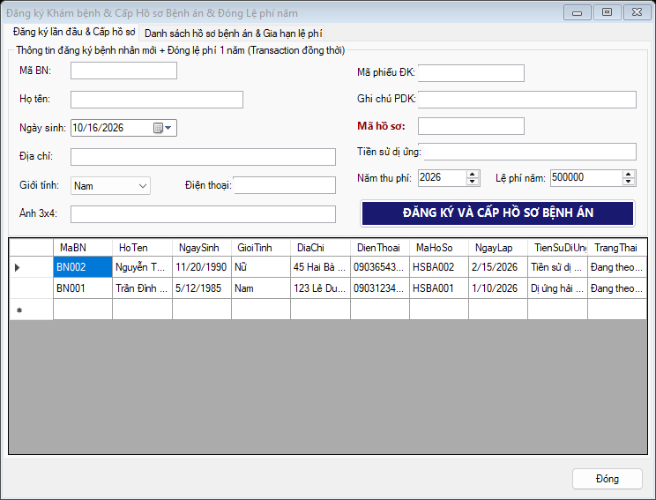
Hình 14 Giao diện FrmDangKyHoSo

Lập toa thuốc
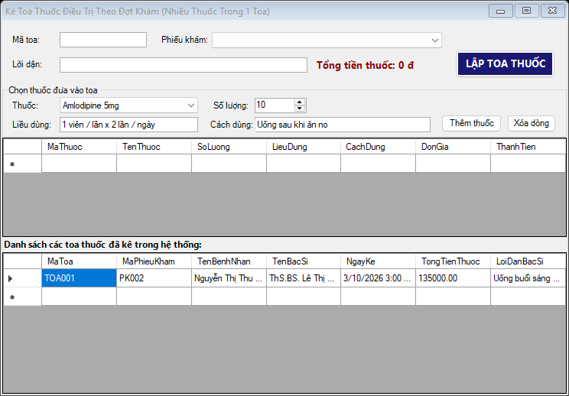
Hình 15 Giao diện FrmToaThuoc
Danh sách phiếu khám có thể trống khi dữ liệu mẫu đã hoàn tất. Liều và cách dùng điền sẵn chỉ là mẫu giao diện, phải được bác sĩ xác nhận; không phải hướng dẫn điều trị. Không tạo phiếu giả vào CSDL thật để làm ảnh.

Thanh toán và hoàn tất
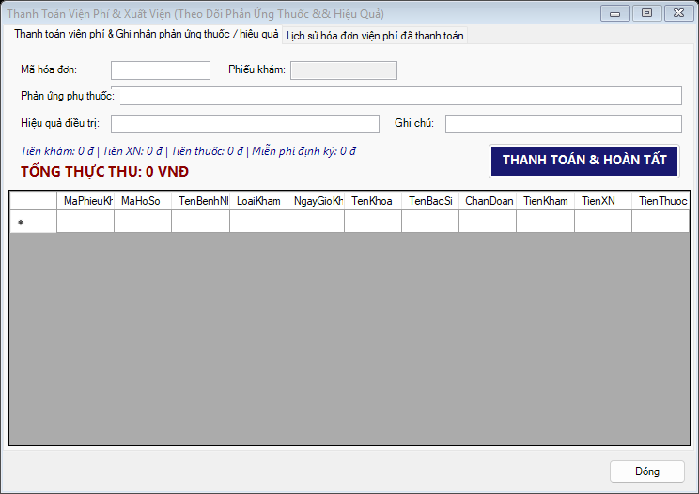
Hình 16 Giao diện FrmVienPhiHoanTat

8 Kiểm thử và truy vết

Dữ liệu và kịch bản đã chạy
Mã | Dữ liệu hoặc thao tác | Kết quả mong đợi | Thực tế
TC01 | Đăng ký BN_TEST PDK_TEST HS_TEST, năm 2026, phí 500000 | Lưu đủ bốn bảng | Đạt
TC02 | Kiểm tra lệ phí HS_TEST | Có đúng một dòng lệ phí | Đạt
TC03 | Đăng ký BN_ROLL nhưng trùng PDK_TEST | Từ chối trùng mã | Đạt
TC04 | Đếm BN_ROLL sau lỗi đăng ký | Không còn bệnh nhân dở dang | Đạt
TC05 | Gia hạn HS_TEST năm 2027 phí 500000 | Lưu lệ phí năm mới | Đạt
TC06 | Gia hạn lại năm 2027 | Từ chối trùng năm | Đạt
TC07 | LH_TEST vào 09 giờ ngày kế tiếp thuộc quý 4 năm 2026 | Đặt lịch thành công | Đạt
TC08 | LH_DUP cùng hồ sơ năm quý | Từ chối lịch thứ hai | Đạt
TC09 | LH_BAD có quý không khớp ngày hẹn | Từ chối sai quý | Đạt
TC10 | PK_TEST khám thường, HS_TEST, K01, BS01 | Phiếu ở Đang khám | Đạt
TC11 | PK_BAD chọn K02 nhưng BS01 thuộc K01 | Từ chối sai khoa bác sĩ | Đạt
TC12 | PX_TEST của PK_TEST với XN01 | Giá 120000, phiếu chờ xét nghiệm | Đạt
TC13 | Lập toa khi PX_TEST chưa có kết quả | Từ chối | Đạt
TC14 | Thanh toán khi PX_TEST chưa có kết quả | Từ chối | Đạt
TC15 | Cập nhật PX_TEST với kết quả kiểm thử | Lưu kết quả, hết chờ xét nghiệm | Đạt
TC16 | Lập TOA_EMPTY không có dòng thuốc | Từ chối toa rỗng | Đạt
TC17 | TOA_TEST gồm TH01 số lượng 10 có liều và cách dùng | Lưu đầu toa và chi tiết | Đạt
TC18 | Gửi DonGia giả 999999 trong dòng tạm | Đọc lại giá 2000, tổng toa 20000 | Đạt
TC19 | TOA_DUP cùng PK_TEST đã có toa | Từ chối toa thứ hai | Đạt
TC20 | Đếm TOA_DUP sau lỗi | Không có toa dư | Đạt
TC21 | Thanh toán PK_TEST bằng mã HD001 đã tồn tại | Từ chối và rollback | Đạt
TC22 | Xem trạng thái PK_TEST sau lỗi hóa đơn | Vẫn Chờ thanh toán | Đạt
TC23 | Thanh toán HD_TEST cho PK_TEST | Hóa đơn trả tiền và phiếu hoàn tất | Đạt
TC24 | Kiểm tra tổng HD_TEST | 150000 + 120000 + 20000 = 290000 | Đạt
TC25 | Thanh toán PK_TEST lần nữa | Từ chối thu lại | Đạt
TC26 | Sửa kết quả PX_TEST sau hoàn tất | Từ chối không mở lại phiếu | Đạt
TC27 | Chỉ định PX_LATE sau khi PK_TEST hoàn tất | Từ chối | Đạt
TC28 | Tạo phiếu định kỳ trùng PK_TEST nhưng dùng LH_TEST | Từ chối lỗi mã phiếu | Đạt
TC29 | Xem LH_TEST sau lỗi tạo phiếu | Vẫn Đã đặt hẹn vì rollback | Đạt
TC30 | PK_DK định kỳ dùng LH_TEST hợp lệ | Tạo phiếu và lịch Đã khám | Đạt
TC31 | HD_DK thanh toán PK_DK không có thuốc hoặc xét nghiệm | Thành công | Đạt
TC32 | Kiểm tra tổng HD_DK | Miễn tiền khám, tổng 0 | Đạt
TC33 | Tra lịch sử HS_TEST | Đúng hai phiếu PK_TEST và PK_DK | Đạt
TC34 | Mở FrmDangKyHoSo và các tab hiện có | Khởi tạo, tải dữ liệu và chọn dòng không lỗi | Đạt
TC35 | Mở FrmDanhMuc và các tab hiện có | Khởi tạo, tải dữ liệu và chọn dòng không lỗi | Đạt
TC36 | Mở FrmKhamBenh và các tab hiện có | Khởi tạo, tải dữ liệu và chọn dòng không lỗi | Đạt
TC37 | Mở FrmLichDinhKy và các tab hiện có | Khởi tạo, tải dữ liệu và chọn dòng không lỗi | Đạt
TC38 | Mở FrmMain và các tab hiện có | Khởi tạo, tải dữ liệu và chọn dòng không lỗi | Đạt
TC39 | Mở FrmToaThuoc và các tab hiện có | Khởi tạo, tải dữ liệu và chọn dòng không lỗi | Đạt
TC40 | Mở FrmTraCuuLichSu và các tab hiện có | Khởi tạo, tải dữ liệu và chọn dòng không lỗi | Đạt
TC41 | Mở FrmVienPhiHoanTat và các tab hiện có | Khởi tạo, tải dữ liệu và chọn dòng không lỗi | Đạt
TC42 | Mở FrmXetNghiem và các tab hiện có | Khởi tạo, tải dữ liệu và chọn dòng không lỗi | Đạt
TC43 | Tìm chuỗi không tồn tại __NO_MATCH_LAB6__ | Danh sách hồ sơ không có dòng kết quả | Đạt
TC44 | Kiểm tra sau tìm kiếm rỗng | Không giữ chi tiết khám xét nghiệm toa cũ | Đạt
TC45 | So số dòng và checksum trước sau mở các Form | Không thay đổi dữ liệu | Đạt

Ma trận truy vết yêu cầu
Yêu cầu | UML | Form và Service | Bảng CSDL | Test
RQ01 Đăng ký và cấp hồ sơ | UC01 UC02; Hình 1 2 3 5 | FrmDangKyHoSo → BenhNhanService.  DangKyLanDau | BenhNhan PhieuDangKy HoSoBenhAn LePhiNam | TC01–04
RQ02 Lệ phí và gia hạn | UC12; quy ước mục 3 | FrmDangKyHoSo → GiaHanLePhiNam | LePhiNam | TC05–06
RQ03 Lịch định kỳ | UC04; Hình 1 2 5 | FrmLichDinhKy → DinhKyService.  DatLichHen | HoSoBenhAn LePhiNam LichKhamDinhKy | TC07–09
RQ04 Khám đúng người và bác sĩ | UC05 UC06; Hình 3 5 12 | FrmKhamBenh → KhamBenhService.  TaoPhieuKham | PhieuKhamBenh BacSi KhoaDieuTri LichKhamDinhKy | TC10–11 TC28–30
RQ05 Xét nghiệm đúng phiếu | UC07 UC08; Hình 3 5 12 | FrmXetNghiem → XetNghiemService | PhieuXetNghiem LoaiXetNghiem PhieuKhamBenh | TC12–15 TC26–27
RQ06 Toa thuốc và giá | UC09; Hình 4 6 7 9 | FrmToaThuoc → ToaThuocService.  LapToaThuoc | ToaThuoc ChiTietToaThuoc Thuoc PhieuKhamBenh | TC16–20
RQ07 Viện phí và hoàn tất | UC10; Hình 8 12 | FrmVienPhiHoanTat → VienPhiService.  ThanhToanVaHoanTat | HoaDonVienPhi PhieuKhamBenh ToaThuoc PhieuXetNghiem | TC14 TC21–25 TC31–32
RQ08 Tra cứu lịch sử | UC03; Hình 2 | FrmTraCuuLichSu → TraCuuService | HoSoBenhAn PhieuKhamBenh PhieuXetNghiem ToaThuoc ChiTietToaThuoc | TC33 TC43–44
RQ09 Danh mục và điều hướng | UC11; Hình 10 11 | FrmMain FrmDanhMuc → DanhMucService | KhoaDieuTri BacSi LoaiXetNghiem Thuoc | TC34–42
RQ10 Toàn vẹn giao dịch | Hình 6 7 8; mục 6 | Service → Db.Execute và Db.Scalar cùng transaction | Các bảng tham gia giao dịch | TC04 TC20 TC22 TC29 TC45

D09_Class_ThietKe | Class thiết kế module Lập toa | Hình 9
D10_ERD | ERD SQL Server | Hình 10
D11_KienTruc_Form | Kiến trúc và điều hướng Form | Hình 11
D12_State_PhieuKham | Trạng thái Phiếu khám bệnh | Hình 12

